Информационная справка по эффективности антикоррупционной
работы в общеобразовательных организациях
муниципального образования «Карсунский район» за 2019 год

За 2019 год по антикоррупционной направленности были проведены следующие мероприятия:
В период январь-декабрь прошли курсы повышения квалификации 10 учителей: Резванова С.Н. - учитель русского языка и литературы Карсунской школы (21.01.-02.02.18), Батяшина Л.А. - учитель русского языка и литературы Большекандаратской средней школы (21.01.-02.02.18), Меннибаева А.М. - учитель русского языка и литературы Нагаевской средней школы (04.03.-23.03.19), Бокова Н.В. – учитель русского языка и литературы МКОУ Сосновская СШ (25.03.-13.04.2019), Слесарева Г.А. - учитель русского языка и литературы МКОУ Устьуренская СШ имени Н.Г.Варакина (25.03.-13.04.2019), Муравьева Т.Ю. – учитель истории и обществознания МБОУ Карсунская СШ им. Д.Н.Гусева (08.04.-27.04.2019), Камалетдинова Л.М. – учитель истории и обществознания МКОУ Татарскогоренская основная школа (22.04-27.04.2019), Егорова О.В. – учитель русского языка и литературы МБОУ Карсунская средняя школа имени Д.Н. Гусева, Алексеева И.А. – учитель русского языка и литературы МКОУ Языковская СШ им. Н.М. Языкова, Гоголева Т.И. – учитель русского языка и литературы МКОУ Языковская СШ им. Н.М. Языкова. Директор МБУ «Центр развития образования и бухгалтерского учёта» МО «Карсунский район» Ульяновской области С.Н.Зайчиков прошел обучение по теме «Антикоррупционная экспертиза нормативных правовых актов и проектов нормативно правовых актов».
В общеобразовательных организациях Карсунского района активно проводятся всевозможные мероприятия по антикоррупционной направленности, наиболее значимые из которых прошли:
В Большекандаратской школе
Цель антикоррупционного воспитания в школе – воспитывать ценностные установки и развивать способности, необходимые для формирования у учащихся гражданской позиции в отношении коррупции.
Задачи антикоррупционного воспитания:
- Познакомить с явлением коррупции: сутью, причинами, последствиями.
- Поощрять нетерпимость к проявлениям коррупции.
- Продемонстрировать возможности борьбы с коррупцией.
Основные компоненты системы антикоррупционного воспитания
в школе:
- отсутствие случаев коррупционного поведения в образовательном учреждении;
- антикоррупционное просвещение: изложение сущности феномена коррупции как преступного действия на уроках обществознания;
- обретение опыта решения жизненных и школьных проблем на основе взаимодействия педагогов и учащихся;
- педагогическая деятельность по формированию у учащихся антикоррупционного мировоззрения.
Основным средством формирования антикоррупционного поведения является правовое образование. Правовое образование в нашей школе реализуется на междисциплинарном уровне и во внеурочное время. В блоке гуманитарных дисциплин правовые знания представлены в курсах истории, обществознания, литературы, права и экономики. На этих уроках формируются представления о современном обществе, о взаимодействии государства, общества и личности.
В целях формирования антикоррупционной нравственно-правовой культуры в 2019 году были проведены следующие мероприятия:
- Беседа с просмотром мультфильмов «Права и обязанности граждан» для учащихся 1-2 классов, с целью знакомства и изучения с правами и обязанностями и последствиями за их несоблюдение.
- Беседа «Детям планеты - мир без слёз и тревог» с учащимися 3-5классов. На данной беседе были затронуты тема коррупции и её возможные последствия.
- Круглый стол «Можно ли прожить без подкупа?» для 6-8 классов с выпуском плаката. Учащиеся обсуждают само понятие "коррупции", ее разновидности, причины, по которым преступления, связанные с коррупцией, часто остаются безнаказанными. Повторяют все сферы, где может наблюдаться коррупция. Выпускают плакат.
- Тематический классный час «Гражданин и коррупция» для 5-10 классов. Ребята моделируют проблемные ситуации, ищут пути решения через законодательные нормы, что способствует формированию правовой грамотности и нравственной культуре учащихся.
- Изучение проблем коррупции в государстве в рамках тем учебной программы на уроках обществознания, истории, литературы, экономики и права, а также на уроках финансовой грамотности учителями – предметниками и классными руководителями в начальной школе.
- Рассмотрение тем антикоррупционной направленности на родительских собраниях классными руководителями.
- Выставка творческих работ «Молодёжь против коррупции» (рисунки, плакаты), среди учащихся всей школы.
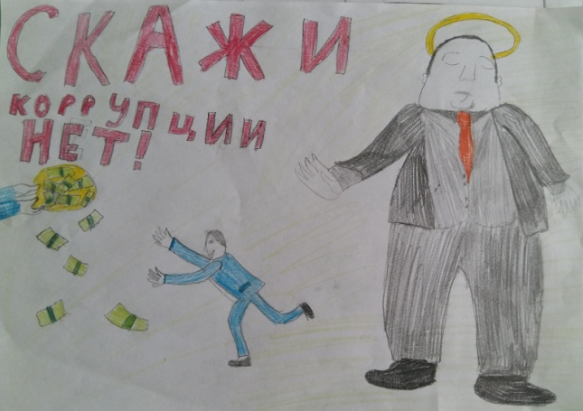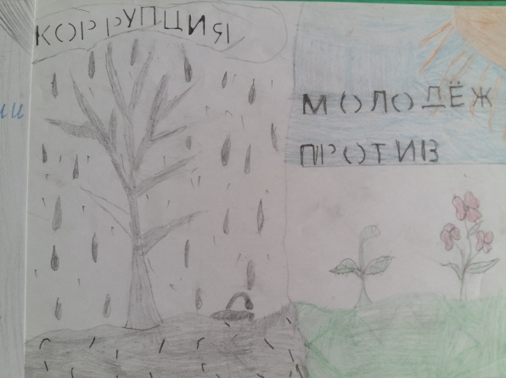

- 25 ноября 2019 года в МКОУ Большекандаратская СШ им. И.К. Морозова в рамках недели антикоррупционных инициатив классный руководитель 10-11 классов провела интеллектуальную игру «Коррупция – угроза для демократического государства», в которой участвовало 10 человек.
Целью данного мероприятия было знакомство учащихся с основными видами коррупционных действий и их последствиях, как для самих участников коррупционного процесса так и для общества в целом. Для достижения данной цели учащиеся разделились на две команды, каждая их которых решала поставленные педагогом задачи.
Итогом данной игры было вынесение общих правил:
- достигать богатства и успеха не путем лести и политического молчания, а путем энергии, находчивости и бескорыстного труда.
- занимать активную жизненную позицию, прикладывать все свои силы для того чтобы сузить пространство для проявления коррупции.
- начать с самого себя. Решать проблемы только путем честности и справедливости.
- 26 ноября 2019 года в школе в рамке 9 недели антикоррупционных инициатив начался фестиваль мультимедийных презентаций «Без коррупции с детства» для учащихся начальных классов.
В ходе проведения данных мероприятий учителями начальных классов были созданы условия для формирования у детей антикоррупционного мировоззрения путем воспитания честности, справедливости.
На занятии учили детей правильно оценивать положительные и негативные поступки людей. Формировали у учащихся новые понятия антикоррупционной тематики, работали над повышением активности учащихся. А также развивали осознание необходимости соблюдать законы государства. Учащимся были показаны мультимедийные презентации, где рассказывалось, как бороться с коррупцией.
В конце мероприятия учащиеся выделили, что борьба с коррупцией - необходима, и победить можно коррупцию, если каждый с малых лет будет честным и справедливым, а так же добрым. Потому что добрый человек не будет отбирать последние деньги у другого. Честный человек не возьмет чужое.
- 28 ноября 2019 года, продолжая неделю антикоррупционных инициатив, в МКОУ Большекандаратская СШ им. И.К. Морозова прошло подведение итогов конкурса детского рисунка «Коррупции нет!», целью которого явилось привлечение внимания учащихся к проблеме коррупции в современном обществе, повышение социальной активности обучающихся, формирования антикоррупционной культуры, стимулирования научной, общественной деятельности обучающихся, направленной на изучение проблем противодействия коррупции в рамках реализации школьной программы «Противодействие коррупции в МКОУ Большекандаратской СШ им. И.К. Морозова на 2019-2020 год»
В конкурсе приняли участие ребята всей школы с 1 по 11 класс, и на отборочный тур прошло только несколько работ, исход из параллелей. Напоминаем, что ранее ученик 9 класса Янин Яков прошел районный этап конкурса социальной рекламы со своей работой «Вместе против коррупции!»
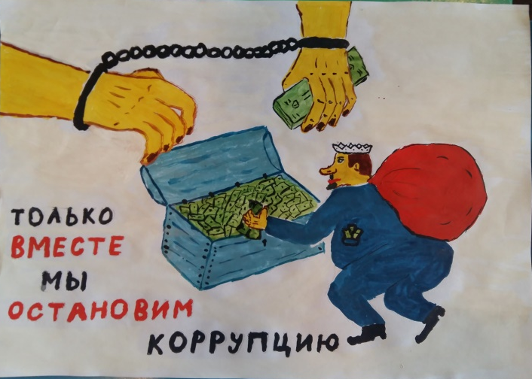
- 29 ноября 2019 года, заканчивая неделю антикоррупционных инициатив для учащихся 5-6 классов был организован круглый стол «Долг. Честь. Отечество». В ходе мероприятия учитель продолжал знакомить обучающихся с социально-экономическим явлением – коррупции, развивать осознание необходимости соблюдать законы государства.
У ребят формировалось убеждение о неотвратимости наказания за коррупционные правонарушения; воспитывалось правовое сознание и повышалась правовая культура обучающихся;
Решая вопросы круглого стола, у учащихся вырабатывалась активная гражданская позиция обучающихся; развивались нравственные, духовные ценности и формировалось патриотическое воспитание – воспитание любви к родной стране;
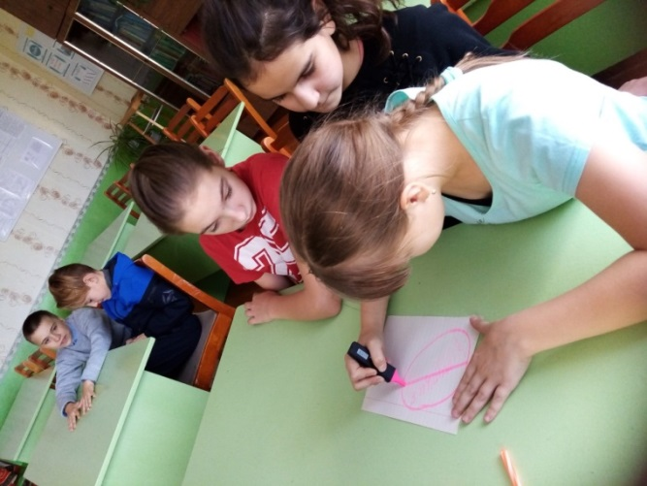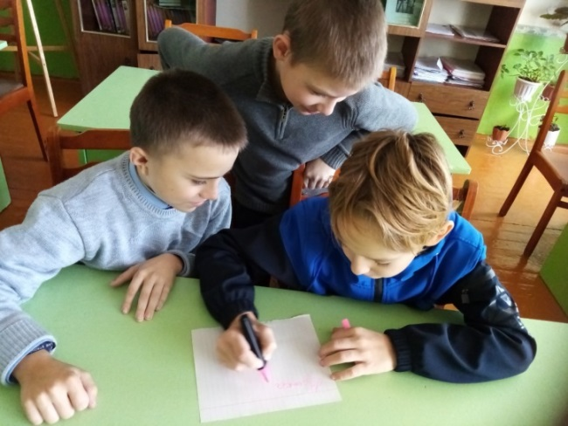

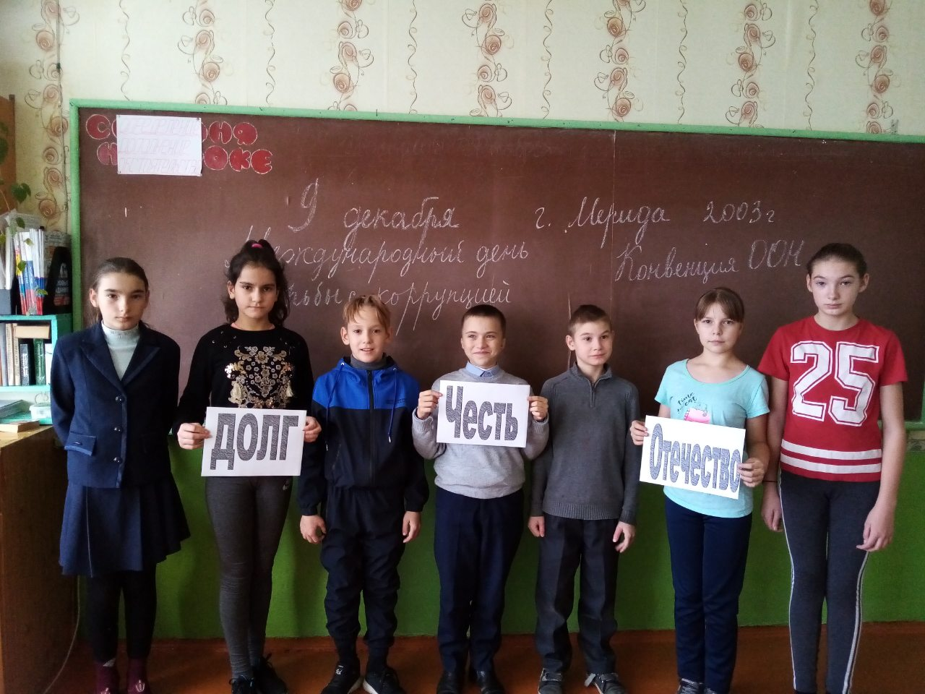
Активом школы под руководством старшей вожатой с целью проведения антикоррупционного воспитания не только среди обучающихся школы, но и среди населения, а также работа с население по вопросам профилактики и не допущения проявления коррупционных правонарушений явилось распространение буклетов для родителей, общественности на тему «Защита несовершеннолетних от угроз, связанных с коррупцией».
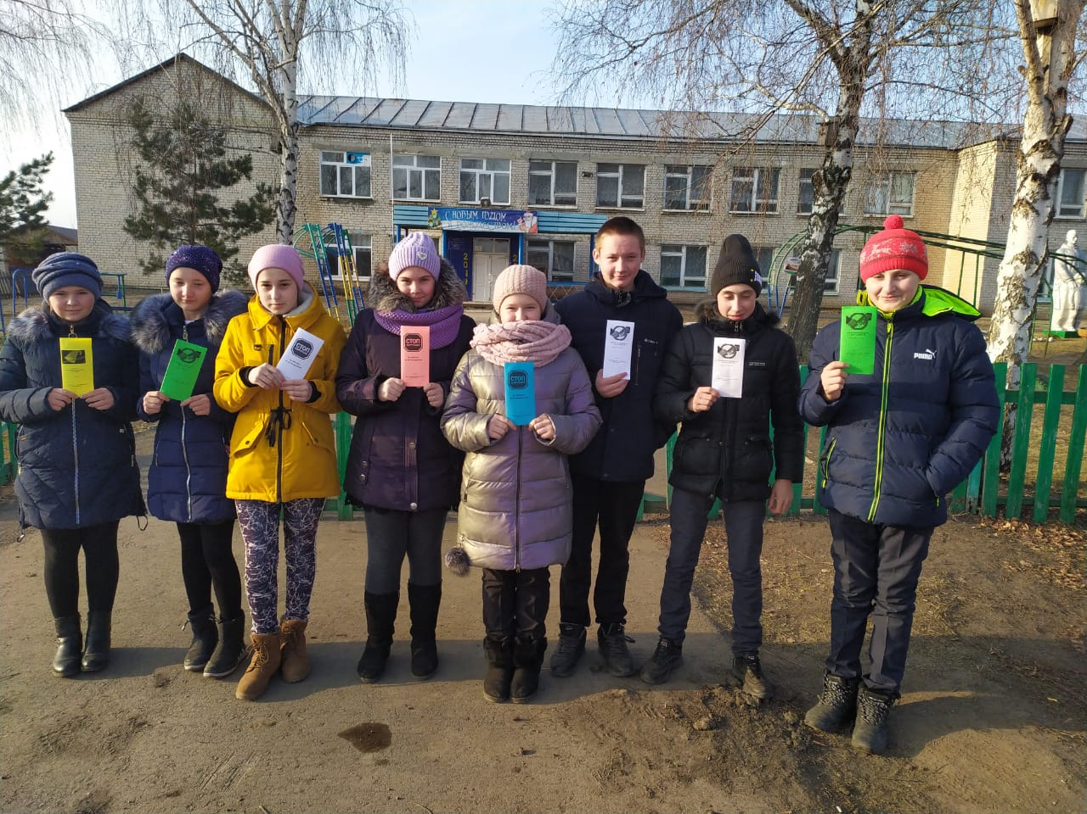

Таким образом, можем сделать вывод о том, что все мероприятия девятой «Недели антикоррупционных инициатив» МКОУ Большекандаратской СШ им. И.К. Морозова согласно плану, выполнены в полном объеме.

На каждом из этих мероприятий обсуждались вопросы морали, разбирались конкретные примеры из художественной литературы и реальной жизни.

Основной целью всех проведенных мероприятий стали вопросы, способствовавшие воспитанию у учащихся неприятия коррупции как явления, абсолютно несовместимого с ценностями современного демократического правового государства.
В МКОУ Белозерская СШ за отчетный период прошли открытые уроки по предмету «литература» (9 кл.) на тему: «Да ведают потомки православных» (трагедия А.С. Пушкина «Борис Годунов»), рассматривалась поэма «Кому на Руси жить хорошо» с темой: «Образы крестьян и помещиков. Женская доля на Руси» (10 кл.), по роману «Мастер и Маргарита». Композиция романа и его проблематика (11 кл.); по предмету «история» (6 кл.) «Расцвет Древнерусского государства при Ярославе Мудром» (Становление судебной системы на Руси. Развитие законодательства), «Начало реформации в Европе» (Н. Макиавелли и Т. Гоббс о коррупции) – 7 кл., Золотой век Екатерины 2 (10 кл.); по предмету «обществознание» рассматривались темы: «Различные источники нарушения прав граждан» (7 кл.), «Рынок на практике. Причины появления видов банков» (10 кл.), «Развитие гражданского общества в современной России» (11 кл.). Классные часы прошли по темам: «Мои права» (5-6 кл.), «Закон в твоей жизни» (7-8 кл.), «Источники и причины коррупции» прошел в старших классах, библиотечный урок на тему: «Про взятку» прошел в начальной школе.
В Татарскогоренской школе прошли открытые уроки по следующим предметам: «литературное чтение» во 2 кл. по произведению Л.Н. Толстого «Приключение Буратино» (22.01.2019), в 4 кл. по сказке Г.Х. Андерсена «Соловей» (19.03. 2019), по «литературе» в 6 кл. рассматривалось произведение В.Г. Короленко «В дурном обществе» (29.01.2019), «обществознание» в 8 кл. обсуждалась тема: «Предпринимательская деятельность» (12.03.19). За отчетный период прошло 5 классных часов по следующим темам: «Без коррупции с детства» в начальной школе, «Нет - коррупции» в начальной школе, «Недетская проблема-коррупция» в 5-6 кл., «Может ли наше общество жить без коррупции (7-8 кл.), «Коррупция в мире и России» (9 кл.).
В целях формирования антикоррупционной нравственно-правовой культуры МКОУ Вальдиватская СШ в 2019 г. были проведены следующие мероприятия:
1. Общешкольное родительское собрание (22.05. 2019 г.), на котором присутствующие были повторно ознакомлены с определением понятия коррупции, а также мероприятиями, проводимыми в ОО по данному направлению. В 9, 11 классах прошли классные родительские собрания (январь, март, май 2019 г.), где рассматривался вопрос «Как избежать коррупции при прохождении ГИА».
2. Были проведены классные часы по следующим темам:
- «Быть честным» - 3 класс, кл. рук-ль Масленникова И.П. (январь 2019 г.);
- «Коррупция – зло!» - 5-7 классы, кл. рук-ли Коблова И.Г., Додонова Л.А. (февраль 2019 г.);
- «Деньги свои и чужие» - 8-9 классы, кл. рук-ли Мидончева Т.В., Грачева Г.Н. (март 2019 г.);
- «Моральный выбор – это ответственность» - 10-11 классы, кл. рук-ли Грачева Г.Н., Коблова И.Г. (апрель 2019 г.);
- «Закон и справедливость» - 1-2, 4 классы, кл. рук-ли Янина С.С., Генералова Т.Н. (май 2019 г.).
3. Анкетирование среди обучающихся 7-11 классов «Формирование антикоррупционного мировоззрения у школьников» (январь 2019 г.).
4. 16.01. 2019 г. учащиеся 1-4 классов посетили администрацию муниципального образования Вальдиватское сельское поселение, где исполняющий обязанности Главы администрации Колесов Евгений Федорович провел для младших школьников интересную экскурсию, рассказал о нашем поселении, его успехах и достижениях, замечательных людях нашей малой Родины.
5. 01.02. 2019 г. на базе нашей школы прошло ежегодное профориентационное собрание для родителей и обучающихся 8-11 классов. На собрании присутствовали представители филиала Кадрового центра Ульяновской области в Карсунском районе, Карсунского технологического техникума и Карсунского медицинского техникума имени В.В. Тихомирова. В ходе собрания были рассмотрены вопросы коррупции при трудоустройстве и поступлении в ссузы и вузы.
6. 12.02. 2019 г. прошла встреча с инспектором ПДН МО МВД России «Карсунский» Прищепой В.В. Валентина Владимировна рассказала учащимся о профилактике правонарушений среди несовершеннолетних и о правовой ответственности за совершённые административные и уголовно-наказуемые деяния, представила школьникам статистику правонарушений в нашем районе и области. Далее инспектор акцентировала внимание присутствующих на том, что подростки должны более осознанно и серьезно относиться к своим действиям.
7. В день защиты прав потребителей (15.03. 2019 г.) для воспитанников дошкольных групп прошли познавательно-игровые занятия «Мы – потребители», для учащихся 5-11 классов – круглый стол «Права потребителей в цифровую эпоху».
8. В рамках Всероссийской недели финансовой грамотности для детей и молодёжи (апрель 2019 г.) обучающиеся 6-11 классов приняли участие в онлайн-уроках финансовой грамотности по теме «С деньгами на «Ты» или Зачем быть финансово грамотным?». Для учащихся 1-4 классов проведена ролевая игра «Мои первые шаги в мире финансов». Классные руководители 1-11 классов провели единый классный час «Поговорим о деньгах» (24.04. 2019 г.), а воспитатели дошкольных групп - игровые занятия для дошкольников «Что такое деньги, или поиграем в магазин».
9. 19.04. 2019 г. проведен Единый день профилактики правонарушений для обучающихся 1-11 классов по теме «Мои права – моя защита».
10. В рамках дня российского парламентаризма для учащихся 1-11 классов прошли классные часы «Где рождаются законы?» (22-25.04. 2019 г.).
11. В рамках недели правовой помощи детям были проведены:
- классные часы «Безопасное лето» для обучающихся 1-11 классов (30-31.05. 2019 г.);
- игровая программа «Детство – это я и ты» для воспитанников дошкольных групп (01.06. 2019 г.);
- конкурсно-игровая программа «Планета Детства» для воспитанников оздоровительного лагеря с дневным пребыванием детей «Ласточка» (01.06. 2019 г.);
- беседы по правовой тематике в дошкольных группах «У меня есть права», «Права маленького гражданина», «Что будет, если…» и др. (04-05.06. 2019 г.);
- квест «Правовой лабиринт» для воспитанников лагеря (07.06. 2019 г.).
- квест «Правовой лабиринт» для воспитанников лагеря (07.06. 2019 г.).
12. 26 ноября 2019 г. воспитанники дошкольных групп МКОУ Вальдиватской СШ им. Г.А. Жукова приняли участие в познавательно-игровых занятиях «Детям о коррупции». Малыши в доступной форме уяснили такие понятия, как «взятка», «вымогательство»; разобрали различные ситуации из жизни вместе со сказочными персонажами; играли в игры.
13. 27.11.2019 г. в МКОУ Вальдиватской СШ им. Г.А. Жукова в рамках 9 недели антикоррупционных инициатив прошли классные часы «Коррупции - бой». Классные руководители в очередной раз напомнили школьникам о коррупции и ее видах, причинах и мерах наказания за совершение коррупционных правонарушений.
14. Оформление книжных выставок и стендов по антикоррупционной тематике.
15. В течение учебного года проводились открытые уроки литературы, истории, обществознания, права, экономики, занятия внеурочной деятельности с элементами антикоррупционного воспитания.
В образовательной организации установлен «Ящик доверия», в котором все участники образовательных отношений могут оставлять свои пожелания, предложения, жалобы, в т.ч. по вопросам коррупции. Также директором школы и заместителем директора по УВР посещались уроки истории и обществознания, экономики и права, литературы в 5-11 классах, занятия внеурочной деятельности в 1-4 классах с целью контроля за внедрением в учебный процесс элементов антикоррупционного воспитания. На всех посещенных занятиях было акцентировано внимание на нравственно-правовом аспекте формирования антикоррупционного поведения. Обучающиеся знакомились со становлением права как социального института, его исторической обусловленностью, с правовым понятием, усвоили представление о роли права в жизни человека.
Основной целью всех проведенных мероприятий стали вопросы, способствовавшие воспитанию у учащихся неприятия коррупции как явления, абсолютно несовместимого с ценностями современного демократического правового государства.
В период 2018-2019 учебного года в МБОУ Карсунской СШ имени Д.Н. Гусева были проведены следующие мероприятия анти коррупционной направленности:
В период с 04.03.19 по 06.03.19 прошла акция «Мы против!», направленная на профилактику коррупции. В рамках этой акции в школе проведены следующие мероприятия:
- 04.03.10 для учащихся начальной школы в рамках внеурочной деятельности был организован просмотр м\ф «Золотой ключик» (кол-во участников просмотра – 64 чел.);
- 05.03.19 ученики дежурного класса раздавали учащимся старших классов листовки анти коррупционного содержания (кол-во листовок – 50 шт.);
- 06.03.18 в библиотеке школы прошел видео лекторий по профилактике коррупции для учащихся 10-х классов (кол-во участников -35 чел.).
В период с января по май 2019 года в рамках учебных предметов «История» и «Обществознание» учащиеся 6-11 классов рассматривали анти коррупционные темы:
«История» (6 класс –75 чел.): «Система кормлений, мздоимство, лихоимство, посулы», «Формирование разветвленной системы управления в России. Системный характер коррупции» - (Саприна И.В..);
«История» (7 класс – 72 чел.): «Век просвещения. Н.Макиавелли и Т.Гоббс о коррупции» - (Саприна И.В.);
«Обществознание» ( 8 класс – 76 чел.): «Коррупция, как симптом общественной и государственной дисфункции», «Коррупция – «рыночный» ответ на слабость государства» - (Саприна И.В., Муравьева Т.Ю.);
«Обществознание» (9 класс – 52 чел.): «Молодёжь и коррупция. Статус государственного служащего. Коррупция, как разновидность девиантного поведения» - (Муравьева Т.Ю.);
«Обществознание» (10 класс- 39 чел.): «Коррупция, как способ борьбы за власть» (Муравьева Т.Ю.);
«Обществознание» (11 класс – 36 чел.): «Коррупция, как нарушение ролевых функций членов социума под непосредственным влиянием частных интересов» - (Шарафетдинова М.Ю.).
- 24.04.19 Анкетирование старшеклассников «Твое отношение к коррупции» (40 чел.);
- 26.04.19 Акция «Моя семья против коррупции» для учащихся начальной школы (раздача агитационных листовок) (15 чел.);
- 25.04.19 Социальный час по теме «Что такое коррупция?» в 8 Б классе (22 чел.);
- 26.04.19 Социальный час по теме «Что такое коррупция?» в 7 А классе (25 чел.).
- 26 ноября 2019 года в 8:50 в МБОУ Карсунская СШ им. Д.Н. Гусева в рамках проведения недели антикоррупционных инициатив правовые уроки провела главный специалист ГосЮрБюро Е.А. Болотнова в учащимися 8 и 11 классов на тему «Благодарность и взятка». До ребят доведено конституционное право на защиту своих прав и свобод всеми способами, не запрещенными законом. Также специалист разъяснила с точки зрения законодательства основные понятия такие, как коррупция, взятка, подкуп, вознаграждение, благодарность, вымогательство, заведомо ложный донос и др. Учащиеся узнали, что должность уполномоченного по противодействию коррупции в Ульяновской области упразднена, возглавляет управление по реализации единой государственной политики в области противодействия коррупции, профилактики коррупционных и иных правонарушений администрации губернатора – Светлана Яшнова.
Проведено анкетирование среди учащихся 8-11 классов на тему «Мое отношение к коррупции». В анкетировании приняли участие 70 человек. Анкетирование показало объективное отношение учащихся к данной проблеме.
- 27 ноября 2019 года в рамках недели антикоррупционных инициатив в МБОУ Карсунской СШ им. Д.Н. Гусева проведена выставка рисунков и плакатов на тему «Коррупции-НЕТ!» Самое активное участие в выставке приняли учащиеся 8 В класса.
-28 ноября 2019 г. в МБОУ Карсунской средней школе им. Д.Н. Гусева в рамках недели антикоррупционных инициатив, в восьмых классах прошел социальный час по теме «Сказать коррупции НЕТ!».
С учащимися начальной школы в рамках внеурочной деятельности был организован просмотр мультипликационного фильма Сказка о рыбаке и рыбке» с последующей дискуссией.
Отчёт по мероприятиям антикоррупционной направленности в МКОУ Языковская средняя школа за 2019 год.
Элементы антикоррупционного образования в школе реализуются по таким учебным предметам как «История», «Обществознание», «Литература»: «Поэзия Г.Р. Державина Современное звучание стихотворения «Властителям и судиям», «Коррупция и противодействие в истории Российского государства», «Международная коррупция и опыт борьбы с ней», «Правила взаимоотношений со взрослыми, сверстниками, культура поведения в школе и других общественных местах».
Проводимые классные часы, беседы позволяют углубить и конкретизировать знания в данной области.
«Потребности и желания» в 4 классах, «Кто такой настоящий гражданин?!» в 5-6 классах, «Моё отношение к коррупции»в 7 классе. В 8 классах "Что это: подарок или взятка?" Разговор классного руководителя с учащимися был направлен на изменение мнения собеседников, их жизненной позиции, поведения по формированию осознанного отказа, а также ценностного неприятия учащимися коррупции. Классный час: в 9-11 классах "Вместе против коррупции". Были поставлены следующие цели : формирование системы знаний об антикоррупционной направленности; воспитание у учащихся антикоррупционно - правовых установок, ответственности за собственные действия и поступки.
Политинформация «День права» в 1-11 классах.
Круглый стол «Правовой статус», требования к человеку, обличенному властью. Учащиеся в занимательной форме познакомились с понятием «правовой статус», какие добавляются права, обязанности и ответственность с взрослением, просмотрели презентацию «Права ребёнка в новом веке», после чего в игровой форме закрепили знания о правах ребёнка.
В рамках 9 недели антикоррупционных инициатив 27 ноября в МКОУ Языковская СШ им. Н.М. Языкова прошли классные часы в 5-8 классах на темы: «По законам справедливости», «Откуда берутся запреты?», «Как решить проблему коррупции?», «Когда всё в твоих руках».
Школьники говорили о понятии «коррупция», разбирались, чем она опасна для общества, познакомились с антикоррупционным законодательством, говорили о существующих законах и общественных нормах поведения.
У детей сформировалось представление о правах и обязанностях гражданина, патриота своей страны.
Также говорили об антикоррупционной атмосфере в обществе, о предупреждении коррупционного поведения граждан, разбирая ситуации из жизни общества.
25 ноября 2019 года в рамках недели антикоррупционных инициатив в МКОУ Языковская СШ им. Н.М. Языкова среди учащихся с 7 по 11 класс было проведено анкетирование «Что ты знаешь о коррупции?». Для учащихся со 2 по 6 класс прошло анкетирование «Что такое коррупция?».
По результатам анкетирования было отмечено, что дети знакомы с термином «Коррупция» и что они относятся к коррупции отрицательно и знают, что коррупция преследуется по закону РФ.
26.11.2019 в рамках недели антикоррупционных инициатив в МКОУ Языковская СШ им. Н.М. Языкова прошли классные часы в 1-4 классах. Темы классных часов: «Неженки и сорванцы», «Подарки и другие способы благодарности», «Как у нас в семье празднуют дни рождения?», «Мы все разные, но у нас равные права».
На классных часах говорили о формировании этических норм поведения, об умении дарить и принимать подарки; учились обладать правовым сознанием, формировали антикоррупционное мировоззрение.
В 2019 году в МКОУ Уренокарлинская СШ им. Героя Советского Союза И.Т.Пименова состоялись следующие мероприятия антикоррупционной направленности:
-классный час «Коррупция – выгода или убыток?» в 8 классе (классный руководитель Заева И.С.). 11.03.2019
Классный руководитель провела беседу с обучающимися о проблеме противодействия коррупции и методов её предупреждения. Заева И.С. познакомила обучающихся с результатами опроса населения о взятках, с понятием «коррупция», при этом использовался толковый словарь С.И.Ожегова. Было проведено анкетирование.
Были обсуждены способы борьбы с коррупцией.
Обучающиеся затронули вопрос: «Что приводит к коррупции?»
В ходе интерактивной беседы обучающимися определились следующие положения:
- большой разрыв в доходах населения;
- резкое падение заработной платы;
- ослабление государственного контроля;
- неопределенность норм рыночного поведения,
- пробелы в законодательстве.
Обучающиеся в ходе беседы пришли к выводу, что коррупция приводит к спаду качества образования, выпуску неквалифицированных специалистов. Это ведет к разорению страны во всех сферах жизнедеятельности.
-диспут «Подарки и другие способы благодарности» в 6 классе (классный руководитель Чалкина Л.Н.), 04.02.2019
Цель: способствовать формированию этических норм поведения, умению дарить и принимать подарки; способствовать развитию правового сознания, умению обобщать и делать выводы на основе полученных данных; формировать у обучающихся антикоррупционное мировоззрение.
-деловая игра «Что такое коррупция и как с ней бороться?» в 8-11 классах, 18.03.2019.
Цель и задачи:
Способствовать созданию антикоррупционной атмосферы в обществе, предупреждению коррупционного поведения граждан, формировать антикоррупционную устойчивость личности. Показать на примерах, к каким последствиям может приводить коррупция при попустительстве со стороны государства и общества, раскрыть «невыгодность» коррупционного поведения для каждого члена общества; выявить наиболее эффективные пути противодействия различным формам проявления коррупции в повседневной жизни.
Ребята познакомились с определением слова «коррупция», разгадали ребус. Во время мероприятия рассмотрели отдельные возможные случаи коррупции и обсудили меры по нейтрализации или минимизации проявлений коррупции в данных ситуациях.
Вместе с педагогами ребята проанализировали мотивы, причины коррупционных действий, выразили собственное отношение к действиям участников ситуации, выделили последствия, а также обсудили предложенные меры по профилактике коррупции.
Мероприятие заставило детей задуматься над тем, что нужно быть честным, правдивым человеком, не нарушать законы государства.
-классный час «Коррупция в Российском государстве» в 11 классе (кл. руководитель Котова В.Ф..), 14.01.2019
Шел откровенный разговор о том, что в любых обстоятельствах человек должен быть честным, не наживаться за счет других, не ловчить, не выкручиваться... В школе - не списывать, получать честно свои оценки, затем продолжать обучение в ВУЗе. Только так можно навести порядок в стране - везде и всюду быть честным!
- в 3-4 классах учителями Струевой Е.И. и Горевой И.Н. совместно был проведён классный час на тему «Что такое коррупция?» и в итоге заключительная беседа «Что такое хорошо и что такое плохо?». Обучающиеся с интересом слушали учителей, задавали вопросы (18.03.2098).
- классный час «Права ребенка в новом веке»: учащиеся 7 класса вместе с классным руководителем Лебёдушкиной В.И. просмотрели презентацию на тему «Права ребёнка в новом веке», с последующим обсуждением.(18.03.2019).
-тематическая встреча с инспектором по делам несовершеннолетних старшим лейтенантом полиции Прищепа В.В. «Ответственность за совершение коррупционных правонарушений»5-7, 8-10 классы. ( 04.02.2019).
-урок обществознания в 7 классе по теме «Человек в экономических отношениях» (Учитель Котова В.Ф.). (21.03.2019).
При изучении темы было обращено внимание на понятие коррупции, взяточничество, злоупотребление должностными полномочиями, превышение должностных полномочий.
-урок обществознания в 10 классе по теме «Законы денежного обращения. Инфляция» (Учитель Котова В.Ф.). (20.03.2019).
Ученики рассмотрели вопросы характеристики законов денежного обращения, понятия и сущности денежного обращения, законов денежного обращения, в том числе остановились на вопросах коррупции в современном обществе и способах борьбы с ней.
-урок литературы в 10 классе по теме М.Е.Салтыков-Щедрин «История одного города» (Учитель Дятлова Г.Н.). (08.02.2019).
«История одного города» — социально-политическая сатира на современное Салтыкову-Щедрину государственное устройство. Жанровая особенность романа (пародия на летопись). Ученики обратили внимание на художественные особенности романа: один и тот же угол зрения в изображении деятельности градоначальников: российское государственное устройство враждебно народу; сатирическое освещение всех сторон жизни, попавших в поле зрения писателя. Были сделаны выводы о том, что ход русской истории определяют две «неразумные силы истории»: деспотическая власть и покорный, терпеливый, в общей массе невежественный народ. В том числе на уроке ученики обсудили вопросы коррупции «градоначальников» в разные времена.
В январе проведено совещание по вопросу «О противодействии коррупции в сфере образовательной деятельности».
На сайте школы имеется раздел, в котором периодически размещается материал о проведенной работе, размещена информация по мероприятиям, направленных на формирование антикоррупционного мировоззрения.
Социальный педагог сотрудничает с правоохранительными органами района по вопросам профилактики коррупции и иных правонарушений. Проведено 3 встречи с инспектором ПДН МО МВД России «Карсунский» Прищепа В.В.Также проводятся совещания и разъяснительная работа с работниками школы по вопросам антикоррупционной политики в образовании.
С целью формирования антикоррупционного мировоззрения, повышения уровня правосознания и правовой культуры было разработано Положение о профилактике коррупционных правонарушений. С данным положением был ознакомлен административный и педагогический состав школы.
В соответствии с планом антикоррупционных мероприятий на 2018-2019 учебный год было проведено социологическое исследование: «Уровень удовлетворенности граждан качеством и доступностью услуг в сфере образования», которое показало, что уровень удовлетворенности граждан качеством и доступностью услуг составляет 90% от общего числа принявших участие в опросе.
На родительских собраниях обсуждаются вопросы о недопустимости и противозаконности коррупционного поведения Родителям в школе предоставлена возможность участвовать в организации учебного процесса, что делает его доступным и снижает коррупционные риски. На заседаниях Управляющего Совета заслушивается отчет заместителя директора по ВР о работе по формированию антикоррупционной мировоззрения обучающихся.
Разработан План мероприятий по формированию антикоррупционного мировоззрения обучающихся. В рамках Дней правовых знаний учащиеся начальной школы изучают Конвенцию о правах ребенка, отвечают на вопросы викторины и рассказывают о нарушениях прав, используя материалы сказок: «Волк и семеро козлят», «Лиса и заяц», «Золушка», «Двенадцать месяцев». Для ребят 5-9 классов запланированы и проведены уроки толерантности "Мы разные, но мы вместе". В марте 2019 г. года в школе проведен конкурс буклетов по теме «Нет коррупции» среди учащихся 9-10 классов. Также старшеклассники знакомятся с вопросами по антикоррупционному противодействию на тематических классных часах, изучают проблемы коррупции в государстве в рамках тем учебных программ на уроках истории, обществознания и права.
Заведен журнал учета регистраций заявлений о коррупционном правонарушении. Заявлений о коррупционных правонарушениях не поступало.
В целях обеспечения открытости информации о деятельности школы организован личный прием граждан директором школы и размещена информация о деятельности образовательного учреждения на сайте школы.
В рамках «Недели антикоррупционных инициатив» 25 ноября 2019 года в МКОУ Уренокарлинская СШ им. Героя Советского Союза И.Т. Пименова была проведена общешкольная линейка, на которой школьников познакомили с планом мероприятий.
Ученики 9 класса подготовили листы реклам по антикоррупционному образованию.
26 ноября в рамках «Недели антикоррупционных инициатив» в МКОУ Уренокарлинская СШ им. Героя Советского Союза И.Т. Пименова было проведено совещание при администрации школы по вопросу противодействия коррупции. Классным руководителям рекомендовано провести 27 ноября для школьников тематические уроки по предложенному плану.
Библиотекарем школы Котовой В.Ф. была оформлена книжная выставка. Заместитель директора по воспитательной работе Сажина М.Ю. организовала просмотр этой выставки учениками 5-7 классов.
В рамках «Недели антикоррупционных инициатив» 28 ноября 2019г. в МКОУ Уренокарлинская СШ им. Героя Советского Союза И.Т. Пименова проведены библиотечные уроки: «Художественные образы «переродившихся» советских служащих в произведениях В. Маяковского, И. Ильфа и Е. Петрова, М. Зощенко, М. Булгакова»
В начальных классах проведён конкурс рисунков « Мои права».
27 ноября 2019 г. в рамках 9 недели антикоррупционных инициатив в МКОУ Уренокарлинская СШ им. Героя Советского Союза И.Т.Пименова для обучающихся 1-11 классов проведены тематические уроки по следующим темам:
1.«Дети и деньги»
2.«Есть вещи свои, а есть чужие»
3.«О правдивости и честности человека»
4.«Что такое коррупция»
5.«Вместе против коррупции»
6.«История взяточничества на Руси»
7.«Я гражданин России»

В Большепоселковской школе за отчетный период прошли 7 классных часа: «Борьба с коррупцией - дело каждого!» - 8-9 классы, конкурс творческих работ обучающихся «Будущее моей страны – в моих руках» (сочинения, буклеты, рисунки, плакаты) -5-9 классы, «Что такое коррупция» - 1-4 классы, «Гримасы коррупции» - 1-5 классы, «Не дать – не взять!» - 2-6 классы.
В Сосновской школе Деятельность МКОУ Сосновская СШ по реализации антикоррупционной политики проводится в соответствии с:
-Пунктом 1 части 1 статьи 5 Федерального закона от 25 декабря 2008 г. №273-ФЗ «О противодействии коррупции»;
-Законом Ульяновской области от 5 июня 2007 г. N 77-ЗО «О противодействии коррупции в Ульяновской области»;
- Планом работы МКОУ Сосновская СШ по АНТИКОРРУПЦИОННОМУ ВОСПИТАНИЮ на 2018- 19 уч. гг.
В МКОУ Сосновская СШ ведётся планомерная работа по антикоррупционному воспитанию обучающихся всего проведено 4 мероприятия, в которых приняло участие 84 обучающийся, 62 родителей. Эта работа проводится как на уроках истории, литературы, обществознания, так и во время проведения внеклассных и внешкольных мероприятий.
В течение 9 месяцев 2019 года на общешкольном родительском собрании рассматривались вопросы, связанные с коррупцией . На классных часах рассматривались вопросы : что мы знаем о коррупции, рассматривались права и обязанности детей, что можно и что нельзя. Проводился соцпрос « Приходилось ли вам встречаться с вопросами коррупции?» В ЛОЛ «Родничок» вопросы коррупции имели место в плане работы лагеря. Интересно прошло мероприятие «Боремся с коррупцией». В школе имеется стенд «Антикоррупция в школе», где имеется материал с основными понятиями коррупции, взятничества. План работы по антикоррупционной направленности, а также лучшие рисунки по данной тематике.
Среди учащихся старшего звена Сосновской средней школы в рамках недели антикоррупционных инициатив прошли классные часы "Дети учат детей". Так например, учащиеся 9 класса провели занятие для учащихся 4 класса"Вот она коррупция". Ребята поработали с понятием "коррупция", с признаками данного социального явления, с причинами появления коррупции. рассмотрели причины на простых конкретных жизненных ситуациях. Высказали свое отношение к тому вреду, который она наносит. Ребята были очень активны, все высказывали свое мнение.
В каждый третий четверг месяца в школе проводится единый День профилактики, где затрагиваются также вопросы, связанные с коррупцией. Приглашаются представители районных правовых структур (инспектор по делам несовершеннолетних, инспектор ГИБДД и др.)
27 ноября 2019 года в рамках Недели антикоррупционных инициатив для обучающихся 1-4 классов Сосновской средней школы были проведены классные часы с использованием презентации на тему «Зачем нужны правила». Девизом данного мероприятия являлись слова: «Жить по правилам, жить без коррупции». Шел разговор о том, что это необходимо формировать с раннего детства. Ребята отвечали на вопросы, были активны.
В МКОУ Сосновская СШ 28.11.19 в рамках недели антикоррупционных инициатив прошли классные часы "Что я знаю о коррупции". Обучающиеся 5 класса познакомились с явлением в коррупции: сутью, причинами и последствиями. В ходе презентации узнали ,что такое коррупция, какие сферы деятельности подвержены коррупции в России. Дети прочитали стихотворения о взятках и взяточниках, озвучили свои способы борьбы со взятничеством.
Обучающиеся 6-8 классов были в сельской библиотеке, где они получили информацию о коррупции. Обучающиеся приняли участие в диспуте на предмет коррупции, в викторине "Вместе против коррупции"

В МБОУ Таволжанская ОШ в 2019 году проведено 8 открытых урока по следующим предметам:
Литература: 9 класс – урок по теме «Фамусовская Москва в комедии «Горе от ума» Быть представителем власти. Властные полномочия. 8 класс- урок по теме «Разоблачение нравственных и социальных пороков чиновничества в комедии «Ревизор». Требования к человеку, обличенному властью. 7 класс – урок по теме «М.Е.Салтыков-Щедрин. «Повесть о том, как один мужик двух генералов прокормил» Обличение нравственных пороков общества, сатира на барскую Русь.
История: 5 класс – урок по теме «Появление неравенства и знати. Появление бюрократии. Коррупция в Древнем Египте»
Обществознание: 8 класс – урок по теме «Культурные нормы «СМИ и коррупция», 9 класс – урок по теме «Власть и закон «Коррупция как способ борьбы за власть».
Было проведено 9 классных часов:
1 класс - «Что такое хорошо и что такое плохо?», 2 класс-рисунки по антикоррупции «Подарки и другие способы благодарности», 3а и 3б классы –« Мои друзья – мое богатство», 4 класс- беседа «Мы все разные, но у нас равные права», 5 класс-«Быть честным», 6 класс-«По законам справедливости», 7 класс – Урок-викторина «Что такое равноправие?», 8 класс - «Откуда берется коррупция?», правовой час, 9 класс- урок-беседа «Требования к человеку, обличенному властью». А также проводились выставки рисунков антикоррупционной направленности, конкурс рисунков среди учащихся 2-5 классов. Лучшие рисунки и плакаты были выставлены в фойе школы, на школьном стенде, 2 класс - беседа «Что мы знаем о коррупции?»,
3 класс - викторина «Вместе против коррупции», 4 «А» и 4 «Б» класс - просмотр видеоролика «Мы все разные, но у нас равные права», 5 класс - «Мы против взяточничества», 6 класс - «Цена несправедливости», 7 класс – Урок-викторина «Что такое равноправие?», 8 класс - урок по теме «Разоблачение нравственных и социальных пороков чиновничества в литературных произведениях», 9 классе - урок-беседа «Властные полномочия».
25.11.2019 года в 6 А классе МБОУ Таволжанской ОШ прошла беседа «Коррупция – реальная угроза национальной безопасности» . Мероприятие проводилось в форме круглого стола, где шло объяснение с дальнейшим обсуждением вопросов по проблемам взятничества, подкупа. Ребята познакомились с понятием подкуп-взятка, коррупционный проступок, коррупционное преступление.
В мероприятии использовался информационный материал (оформлен стенд).
26 ноября в 5 «А» и 8 классах Таволжанской основной школы прошел классный час «Что делать, если у вас вымогают взятку?», на котором ребята еще раз проговорили о том, что такое взятка, перечислили лиц, участвующих в этом процессе, способы передачи и вымогательства, а самое главное - озвучили наказание за это действие!
26 ноября в МБОУ Таволжанская ОШ прошла мульти-презентация на тему « Коррупция в мире сказок». Ребята узнали, что такое коррупция, почему это карается законом. Дети помогали сказочным персонажам, а затем выполняли задания викторины. Все ребята пришли к выводу, что коррупция – это плохо и противозаконно. 27.11.2019 года в рамках Недели антикоррупционных инициатив для учащихся 9 класса МБОУ Таволжанская ОШ работниками СДК Лыковой Е.А., Червяковой О.А. и библиотекарем сельской библиотеки Градюшко Н.А. была проведена игра «Коррупции НЕТ».
Для учащихся начальной школы проведена беседа по мотивам сказки «Колобок против коррупции»
27 ноября в 1 классе МБОУ Таволжанская ОШ прошел классный час на тему «Что такое коррупция?». Ребята узнали, что является взяткой и какое наказание за это бывает.
28 ноября в 3 классе МБОУ Таволжанская ОШ прошло внеклассное мероприятие по антикоррупции. Ребята посмотрели видеофильм « Что такое коррупция?», из которого узнали о причинах появления коррупции, в каких формах она может проявляться .
29 ноября в 9 классе МБОУ Таволжанская ОШ прошёл классный час "Коррупция и борьба с ней". В ходе занятия учащиеся повторили определение коррупции, используя толковые словари. Познакомились с причинами возникновения коррупции. Рассмотрели ситуации с указанием, в каких представлены случаи коррупции, а в каких нет. Свой выбор аргументировали. Ребята соревновались в создании слогана о вреде коррупции. Победителем стала Османова Х.

В МКОУ Теньковская школа с целью пропаганды и формирования у учащихся антикоррупционного мировоззрения, привития антикоррупционных навыков, воспитания честности и порядочности, во внеурочное время в течение 2018-2019 учебного года с детьми проводились беседы, конкурсы рисунков и плакатов, тематические уроки. Информация о ярких интересных мероприятиях размещалась на официальном сайте школы:
- 19 апреля 2019 в рамках единого дня профилактики стартовала акция «Запиши телефон доверия в своем дневнике», в среднем звене прошел классный час «Я и моя безопасность»
В целях обеспечения открытости информации о деятельности школы в МКОУ Теньковская СШ организован личный прием граждан директором школы и размещена информация о деятельности образовательного учреждения на сайте школы. http://теньковская.рф/p4aa1.html , разработаны антикоррупционные локальные акты http://теньковская.рф/cs_document.html .
Проведена разъяснительная работа с работниками ОУ о недопустимости принятия подарков в связи с их должностным положением.
Родителям в школе предоставлена возможность участвовать в организации учебного процесса, что делает его доступным и снижает коррупционные риски (управляющий совет, родительский комитет школы). Проведены родительские собрания в 9 классе «Подготовка к ОГЭ».

В фойе школы на первом этаже установлен опечатанный ящик по обращениям граждан, обновлён информационный стенд.
В рамках проведения девятой «Недели антикоррупционных инициатив» 25 ноября 2019 г. в МКОУ Теньковская СШ в целях формирования антикоррупционного мировоззрения, повышения уровня правосознания и правовой культуры учащихся прошло открытие «Недели антикоррупционных инициатив». Для обучающихся 1-9 классов был организован конкурс рисунков «Мы против коррупции». В данном мероприятии приняли участие 15 обучающихся. Лучшие рисунки учащихся были выставлены на стенде под рубрикой «Школьники против коррупции».
26 ноября 2019 в фойе школы оформлен «Антикоррупционная деятельность».
В рамках проведения девятой «Недели антикоррупционных инициатив» 27.11.2019 г.в МКОУ Теньковская СШ для обучающихся 6, 8, 9 классов была проведена беседа «Коррупция – проблема современности», в ходе которой были затронуты такие вопросы, как «Какие политические последствия коррупции имеются в нашем государстве?», «Каковы признаки коррупции». Учащиеся показали на конкретных примерах, к каким последствиям может приводить коррупция при попустительстве со стороны государства и общества. Мероприятие способствовало развитию правового сознания, гражданской позиции, умению делать выводы на основе полученных данных.
В Новопогореловской школе
За 2019 год по антикоррупционной тематике было проведено:
- Урок в 9-10 классах «Коррупция в нашей жизни» Просвещение, пропаганда и формирование у обучающихся антикоррупционного мировоззрения. Воспитание у молодёжи позитивного отношения к нравственным нормам, составляющим основу личности,
- повышение уровня их правового сознания и правовой культуры.
- Классные часы в 5-6 классах «Что я знаю о коррупции?»
- Конкурс рисунков «Без коррупции с детства» 3-4 класс на антикоррупционную тематику.
Цель: воспитание целостных установок и формирование гражданской позиции в отношении коррупции.
25 ноября в рамках недели антикоррупционных инициатив в МКОУ Новопогореловская СШ им. Л.И. Буинцева было организовано и проведено анкетирования среди учащихся 9-11 классов «Что я думаю о коррупции и как бороться с коррупционными проявлениями».
По результатам анкетирования выявлено, что старшеклассники в достаточной мере серьёзно относятся к антикоррупционной политике в России и считают, что с коррупцией нужно бороться.
26 ноября в рамках недели антикоррупционных инициатив в МКОУ Новопогореловская СШ им. Л.И. Буинцева был организован просмотр презентаций по антикоррупционной тематике.
В МКОУ Устьуренская СШ деятельность по реализации антикоррупционной политики проводится в соответствии с:
-пунктом 1 части 1 статьи 5 Федерального закона от 25 декабря 2008 г. №273-ФЗ «О противодействии коррупции»;
-Законом Ульяновской области от 5 июня 2007 г. N 77-ЗО «О противодействии коррупции в Ульяновской области»;
- Планом работы МКОУ Устьуренская СШ им. Н.Г. Варакина по АНТИКОРРУПЦИОННОМУ ВОСПИТАНИЮ на 2018- 19 уч.г.г.
В МКОУ Устьуренская СШ им. Н.Г. Варакина ведётся планомерная работа по антикоррупционному воспитанию обучающихся всего проведено 4 мероприятия, в которых приняло участие 54 обучающийся, 26 родителей. Эта работа проводится как на уроках истории, обществознания, так и во время проведения внеклассных и внешкольных мероприятий.
На уроках «Экономика» в 10-11 классах так же уделяется внимание антикоррупционному воспитанию, т.к. эта тема обнаруживается и в библейских текстах: « Не делай зла, и тебя не постигнет зло; удаляйся от неправды и она уклонится от тебя...» Большое внимание уделялось социальным обличениям в древнейшем разделе Библии – Ветхом Завете. Ведущая религия мира ислам также осуждала коррупцию: «Дающий взятку и берущий взятку оба окажутся в адском пламени» (Хадис Пророка Мухаммеда. Сборник «Сады благонравных» имама Ан–Навави) и т.д.
22 марта для обучающихся 5-7 классов была проведена игра «Закон и ответственность», которая включала в себя вопросы по правовому и антикоррупционному воспитанию. Ведущая - уполномоченный по правам ребёнка Дуванова И.Б. оценивала ответы участников игры. В ходе игры участники и болельщики познакомились с Конвенцией о правах ребёнка, со статьями Трудового и Уголовного Кодекса РФ. Приняло участие 16 человек
В апреле 2019 года в школе проводился соцопрос родителей и старшеклассников: «Есть ли коррупция в школе?» Приняли участие 13 человек.
В мае 2019 года состоялось общешкольное родительское собрание, где были озвучены вопросы летней занятости детей, о функционировании ЛОЛ «Круиз» при МКОУ Устьуренская СШ им. Н.Г. Варакина, о размере родительской платы.
В течение 1 полугодия 2019 года на общешкольном родительском собрании имели место быть коррупционные вопросы в сфере образования, проходили беседы на тему «Коррупция: что мы знаем о ней»; разъяснялись права и обязанности родителей, знакомились с опытом работы родительских комитетов других образовательных учреждений; планируется соцпрос «Есть ли коррупция в школе?»
С целью повышения уровня антикоррупционного образования родителей оформлены стенды «Уголок права» с законодательными и иными материалами по вопросам антикоррупционной политики.
В каждый последний четверг месяца в нашей школе проводится единый День права, с участием представителей районных правовых структур (инспектор по делам несовершеннолетних и др.)
В январе – июне 2019 года обращений родителей, связанных с нарушением финансовой дисциплины (расходованием внебюджетных средств) или поборами в школе, пока не поступало.
26 ноября 2019 года для учащихся МКОУ Устьуренская СШ им. Н.Г. Варакина прошел правовой час «Мы-против коррупции» на базе Усть-Уренской сельской библиотеки.
Заведующая библиотекой Абрашина А.В. провела для учащихся исторический экскурс «Из глубины веков до наших дней» и обзор-знакомство с художественной литературой по данной теме «Силой слова о коррупции». С Заместителем директора по учебно-воспитательной работе Фирсовой С.Б. ребята в беседе-диалоге рассмотрели такие вопросы, как: «Что такое коррупция», «Причины возникновения коррупции», «Меры борьбы с коррупцией». В завершении встречи фотоселфи «Я против коррупции!».
В МКОУ Нагаевская СШ за 2019 год год в МКОУ Нагаевская СШ проведены следующие мероприятия антикоррупционной направленности:
- Библиотечный урок «Про взятку» в 5-6 классах
- Урок по обществознанию в 11 классе. Тема: «Политическое поведение. Содержание антикоррупционного образования»
- Классный час в 1-4 классах «Не в службу, а в дружбу» -
- Конкурс плакатов на тему: «СТОП! КОРРУПЦИЯ!» 7-8-9 классы
- Классный час «Что такое коррупция?» - в 5 классе.
- «Коррупция – это брать или давать? Вот в чем вопрос» - круглый стол в 8– 11 классах.
- «Отношение к деньгам как проверка нравственной стойкости человека» - урок литературы в 11 классе.
В Краснополковской основной школе проводится антикоррупционное воспитание, целью которого является воспитание ценностей и развитие способностей, необходимые для формирования у молодых людей гражданской позиции относительно коррупции. Задачами антикоррупционного воспитания являются:
- Дать общее представление о сущности коррупции, ее форма, особенностях проявления в различных сферах жизни общества, причинах и социально опасных вредных последствиях этого явления.
- Научится распознавать коррупцию
- Сформировать комплекс знаний о коррупциогенных ситуациях для формирования стандартов поведения в соответствии с правовыми и морально - этическими нормами.
- Стимулировать мотивацию антикоррупционного поведения
- Формировать нетерпимость к проявлениям коррупции.
За 2019 год в МКОУ Краснополковская ОШ были проведены следующие мероприятия;
В январе-марте 2019 г. были проведены классные часы по следующим темам:
- «Без коррупции с детства» - 1-4 класс (кл. руководители Круглова Л.В., Павлычева Е.И., Губина О.А.)
- «Что такое коррупция?» - 5-6 классы, (кл. Камаев И.Ф., Губина И.И.)
- «В объятиях спрута. Коррупция» - 7-9 класс, (кл. руководители Губина И.И., Рукавишникова М.А.)
На классных часах обсуждались вопросы морали, разбирались конкретные примеры из реальной жизни.
15 января 2019 г. был проведен открытый урок по обществознанию «А что мне за это будет?» по профилактике правонарушений и предупреждению случаев коррупции(отв. Серова Н.П.)
21 января 2019 8-9 классах, было написано эссе по теме участие граждан в политической жизни были затронуты вопросы коррупции в избирательном процессе.
21.03.2019 проведены классные часы в 7-9 классах на тему правонарушения и юридическая ответственность. На них были рассмотрены такие понятия как коррупционное преступление, взятка.
25.04.2019 в 8-9 классах был показан фильм на тему права и свободы человека и гражданина. На нем была рассмотрена система антикоррупционных законов в Российской Федерации. А также рассмотрены особенности антикоррупционного законодательства в других странах. Международные – правовые основы борьбы с коррупцией.
15.05.2019 была проведена информационно – разъяснительная работа с родителями и выпускниками по вопросу правового регулирования в системе образования.

26 ноября 2019 года в МКОУ Краснополковская ОШ в рамках недели антикоррупционных инициатив прошло мероприятие «Польза и вред коррупции».
Учащиеся 8-9 классов рассмотрели произведения русских писателей: «Ревизор» «Мертвые души» Н.В. Гоголя, «Горе от ума» А.С. Грибоедова. Цели и задачи мероприятия: углубление теоретического уровня познания учащимися такого явления, как коррупция, причин возникновения, факторов, способствующих ее развитию; на основе детального исследования текстов «Ревизор» и «Мертвые души» Н.В. Гоголя выявить антикоррупционную направленность данных произведений; развитие навыков работы нормативно-правовыми документами; воспитание активной жизненной позиции, усвоение учащимися практических мер по борьбе с коррупцией; воспитание гражданской ответственности, правового самосознания, нравственности; профилактика асоциального поведения, осознание понятий: соблюдение закона, честность и честь незапятнанная репутация.
28.11.2019 года в МКОУ Краснополковская ОШ в рамках недели антикоррупционных инициатив прошел конкур рисунков на тему: «Коррупция глазами детей».

По инициативе Губернатора Ульяновской области С.И. Морозова в регионе, в том числе на территории Ульяновской области, в период с 24 по 29 ноября проводилась девятая неделя антикоррупционных инициатив, приуроченная к Международному дню борьбы с коррупцией. В течение всей недели в образовательных организациях Карсунского района проводилось множество мероприятий. Также учащиеся школ стали участниками районных конкурсов таких, как конкурс эссе «Скажем коррупции нет!», где 1 место заняла учащаяся Карсунской средней школы Лазарева А., 2 место - учащийся Вальдиватской средней школы Мамедов Э., 3 место – учащийся Карсунской средней школы Аллямов И.; конкурс социальной антикоррупционной рекламы «Вместе против коррупции», где 1 место заняла учащаяся Сосновской средней школы Токарева А., 2 место – учащаяся Уренокарлинской средней школы Антонова М., 3 место – учащийся Большекандаратской средней школы Янин Я.; конкурс детского рисунка «Коррупция глазами школьника», где 1 место заняла учащаяся Краснополковской основной школы Московина Н.,2 место – учащаяся Теньковской основной школы Сокушева Н., 3 место – учащаяся Татарскогоренской основной школы Ненашкина К.
Основной целью всех проведенных мероприятий стали вопросы, способствовавшие воспитанию у учащихся неприятия коррупции как явления, абсолютно несовместимого с ценностями современного демократического правового государства.
Справочно: количество учителей, прошедших факультативный спецкурс по реализации элементов антикоррупционного образования составило – 10, также обучение прошёл директор МБУ «Центр развития образования и бухгалтерского учёта» МО «Карсунский район» Ульяновской области; количество проведенных открытых уроков по учебным предметам по антикоррупционной тематике – 148 (сравнительно за отчетный период 2018 года – 169 уроков); количество проведенных классных часов по антикоррупционной тематике – 246 (в 2018 году – 295 классных часа); количество проведенных тематических экскурсий – 14 (в 2018 году - 12); количество проведенных тематических встреч обучающихся с представителями правоохранительных органов – 24 (в 2018 году – 23).

Начальник МКУ «Управление образования
администрации МО «Карсунский район» Н.Ю.Чиндина

Букина Марина Сергеевна
(8-84-246) 2-36-01

